Министерство образования Республики Беларусь

Учреждение образования

«Белорусский государственный университет информатики и радиоэлектроники»

Институт информационных технологий

Факультет компьютерных технологий

Лабораторная работа №4

По дисциплине «Технология разработки программного обеспечения»

Вариант № 26

Выполнил: студент гр.981064 Шичко П.В.

Проверил: Осмоловский А.А.

Минск 2020

Практическая работа №4

Вариант № 26

Тема : Графический редактор

В среде CASE-средства ERwin разработать следующие уровни IDEF1X-модели предметной области, соответствующей варианту задания:

•          Логический уровень модели. В модели должны быть определены имена всех сущностей, атрибутов, связей (прямых и обратных). Должны быть определены мощности всех связей.  
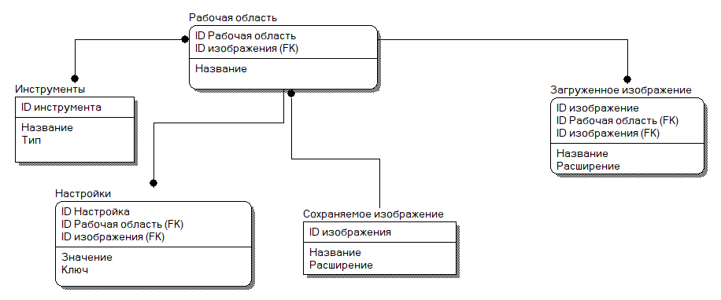

•          Физический уровень модели. В модели должны быть определены типы всех атрибутов и их значения по умолчанию.



